Este artigo está na páxina web http://www.u-modelismo.com/imprimir/iniaero.htm

INICIO A LA AEROGRAFIA
TIPOS DE AEROGRAFO
Podemos clasificar los aerógrafos en dos categorías: de acción sencilla y de acción doble.
Aerógrafos de acción sencilla
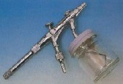 | 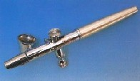 | 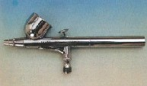
Aerógrafo de acción sencilla y de alimentación por succión | Aerógrafo de doble acción y de alimentación por succión | Aerógrafo de doble acción y de alimentación por gravedad.
En los aerógrafos de acción sencilla sólo se puede controlar el flujo de aire. La pintura se puede ajustar si lo hacemos por anticipado, es decir, no se puede variar durante el rociamiento sino que para cambiar su caudal hay que dejar de rociar. Las ventajas que podemos encontrar en estos modelos es el precio y que resultan adecuados para principiantes, sobre todo para dar colores planos sin complicaciones. Igualmente son en su mayoría mucho mas resistentes a los disolventes y agentes químicos de las pinturas. No obstante para realizar trabajos en los que se requiere mas precisión, no son tan adecuados, pues influyen en que la calidad del acabado final no sea la deseada.
Aerógrafos de doble acción
Son en general mas caros, pero sin duda muchísimo mas versátiles que los anteriores debido a que se tiene el control absoluto de la cantidad de aire y pintura que sale del aerógrafo. Accionando hacia abajo la palanca controlamos el aire y tirando hacia atrás, el caudal de pintura. Esta diferencia hace de este tipo de aparatos que estén en lo mas alto del listón de los aerógrafos profesionales.
Sin duda el control del mismo es mucho más complicado y no se adquiere tan fácilmente, pero eso no debe desanimar al aficionado, pues una vez que se haya familiarizado con el aerógrafo, notará las diferencias en el uso y acabado de sus trabajos.
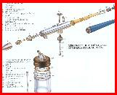 | 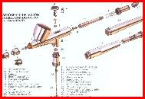 | 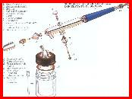
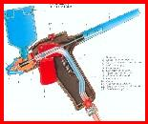 | Despiece de todos los tipos de aerógrafos (acción doble y sencilla, alimentación por gravedad y succión). Pulsa sobre las imágenes para verlas ampliadas. Si aun deseas verlas mas ampliadas pulsa aquí para bajarte un archivo .zip con todas las imágenes
Alimentación por succión y por gravedad
Hay otro factor a tener en cuenta en la elección del aerógrafo y es el modo en que la pintura entra en el fluido del aire. Tenemos dos categorías: la alimentación por succión y la alimentación por gravedad. En la alimentación por succión, la pintura sube desde un deposito ubicado debajo del canal del fluido; esto se produce por la disminución de presión producida por la corriente de aire que pasa por encima. Principalmente, la ventaja que nos proporciona un aerógrafo de estas características, es la capacidad de pintura que puede cargar. El deposito suele tener forma de tarro, lo que nos puede crear algún problema a la hora de tener que hacer detalles muy finos.
La alimentación por gravedad no presenta este inconveniente. El deposito suele estar bien en un lateral, bien montado encima del aerógrafo, ya sea con forma de taza o se trate de un hueco hecho en el mismo aerógrafo. La pintura al estar por encima de la corriente de aire, baja por la misma gravedad. Estos modelos tienen un diseño muy equilibrado y permiten un fácil manejo. Hay algunos modelos con cazoletas muy grandes, aunque su capacidad de pintura es mucho menor. Tendremos cuidado de no llenar demasiado el deposito porque al inclinar el aerógrafo para pintar se puede caer la pintura. Aunque hay muchos modelos, sobre todo de los que tienen un deposito grande, que traen una pequeña tapa.
EJERCICIOS DE INICIACION
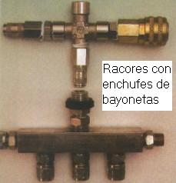
En primer lugar debemos conectar el aerógrafo al compresor. Con respecto a que tipos de conexiones o tomas de aire conviene ponerle, podemos mencionar los de bayoneta. Compruebe que no haya ningún tipo de escape de aire, tanto en la manguera como en la conexión al compresor. . Si el compresor tiene regulador de presión, fíjelo a dos bares. La forma mas corriente de coger el aerógrafo es como si fuese un bolígrafo, entre el pulgar y el dedo corazón, presionando la palanca con el dedo índice.
Antes de llenar el deposito de pintura, conviene que se familiarice con la palanca. Recuerde que accionando hacia abajo controlará el aire y tirando hacia atrás, sin dejar de presionar, saldrá la pintura. Podemos resumir el manejo del aerógrafo de la siguiente manera: lo primero que se abre es el aire; luego, sin dejar de presionar la palanca, se echa hacia atrás para que salga la pintura. Cuando queramos cerrarlo, echamos de nuevo aire para evitar que la aguja se llene de residuos de pintura que podrían salir la próxima vez que se use.
Distintos tipos de línea
Este ejercicio debe repetirse varias veces, hasta que se tenga un control absoluto de la palanca. Sobre un folio blanco, usando como pintura tintas para aerógrafo, se tiran líneas rectas a mano alzada, intentando que desde el principio hasta el final el movimiento sea lo mas limpio y homogéneo posible. La trayectoria de la mano debe ser constante, sin detenerse ni variar la distancia del aerógrafo al papel; de hacerlo, se tendrá que controlar el caudal de pintura para no encharcar el papel o lo que estemos pintando. Los problemas mas corrientes que nos podemos encontrar son:
-- No soltar la palanca al final de la línea.
-- Detener el aerógrafo o moverlo muy despacio.
Una vez que consiga evitar estos errores, habrá alcanzado el nivel que le permite manejar el aerógrafo con confianza.
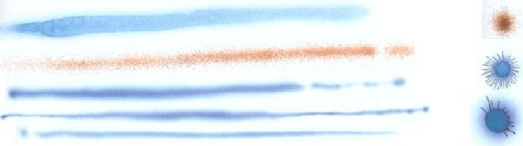
En la primera línea, la mezcla de pintura está muy diluida o se echa mucha pintura y poco aire. En la segunda la pintura está demasiado espesa o bien puede tener la boquilla obstruida o averiada, o presión de aire baja. En las siguientes el aerógrafo se atasca al principio y al final; el aire y la pintura no entran ni salen juntas.
En el primer punto la pintura está demasiado espesa y en los dos siguientes, las llamadas "patas de araña" son producto de acercar demasiado el aerógrafo a la superficie y echar demasiada pintura, respectivamente.
Puntos y motas
Con este ejercicio lo que se intenta conocer es la distancia que debemos guardar para encuadrar el aerógrafo en el punto preciso. Este paso también requiere mucha practica para obtener resultados instantáneos. Tenemos que tener en cuenta tres elementos coordinados; la cantidad precisa de aire, la cantidad precisa de pintura y loa distancia justa entre el aerógrafo y el papel. Uno de los errores con los que se puede encontrar es el "borrón" o "patas de araña", debido a un exceso de pintura y poco aire: bien sale la pintura antes que el aire, bien el aerógrafo esta muy cerca de la superficie.
Es importante también tener en cuenta la disolución de la pintura, ya que nos puede provocar posibles problemas tanto si esta demasiado diluida como si esta demasiado espesa. Cuando consiga que las motas sean consistentes y limpias, dibuje a lápiz una cuadricula y rocíe una mota entre las intersecciones de las líneas; luego intente unir todos estos puntos con una rociada uniforme.
Color uniforme
Es un ejercicio para controlar la aplicación de un tono plano y uniforme. Rocíe de izquierda a derecha, sosteniendo el aerógrafo a una distancia de unos 10 cm de la superficie. Deberá hacer varias pasadas de modo gradual; no intente cubrir una zona de una sola rociada, ya que lo único que conseguirá será que le quede una superficie desigual o granulada. En el caso de una maqueta, que es una de las aplicaciones que nos interesa, conviene lavarla con detergente antes de empezar a pintar para eliminar cualquier tipo de señal o resto de grasa de los dedos.
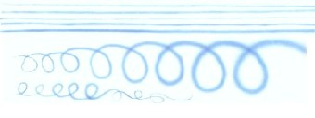 | 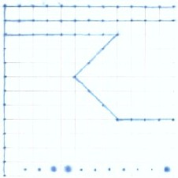
Estos son algunos de los ejercicios básicos para empezar a tener el control del aerógrafo. El grosor de las líneas va en función de la cantidad de pintura que se va echando, para evitar que se nos encharque la superficie hay que ir alejando el aerógrafo del papel.
LIMPIEZA Y MANTENIMIENTO DEL AEROGRAFO
El aerógrafo es un instrumento muy delicado y de mucha precisión, que posee diversas piezas mecánicas de gran exactitud. Si estos componentes se ensucian u obstruyen, este hecho repercutirá en el funcionamiento del aparato y hasta incluso podrá malograr el trabajo que se esté realizando. Para evitar estos trastornos, es bueno acostumbrarse a una pauta regular de limpieza, para la que no necesitan herramientas costosas ni se requiere una habilidad especial. Hay una serie de normas que deben seguirse sistemáticamente:
-- Siempre hay que limpiar el aerógrafo después de usarlo, inclusive para cambiar de color.
-- Hay que tener en cuenta la disolución de la pintura: cuanto más espesa esté, más habrá que limpiar el aerógrafo. Lo ideal es que tenga una consistencia lechosa.
Es evidente que cada vez que se cambie de color hará falta limpiar el aerógrafo, ya que de lo contrario afectaría al siguiente color que fuéramos a utilizar. Para ello no hace falta desmontar todo el aparato, simplemente suelte el aire para hacer salir toda la pintura que haya quedado. A continuación llene de agua (o del disolvente que haya empleado para la mezcla de la pintura) la cámara de fluido y vuelva a rociar sobre un papel. Repita esta operación hasta que no vea salir ningún resto de pintura.
Pasos de limpieza a seguir después de cada sesión
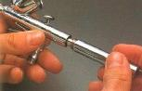 | 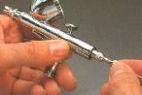 | 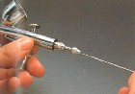 | 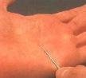
Después de una jornada de trabajo, no hay que dejar el aerógrafo sin limpiar; de hacerlo, cuando vuelva a utilizarlo se encontrara que para limpiarlo deberá trabajar el doble. Quiere esto decir que, una vez finalizado el trabajo, puede seguir los siguientes pasos:
-- Destornille el mango y la tuerca ciega, no hace falta quitarla del todo, y saque la aguja con sumo cuidado.
-- Coloque la aguja sobre la palma de la mano y gírela suavemente; también puede emplear un trozo de papel secante humedecido en agua u otro limpiador.
-- Vuelva a colocar la aguja, procurando que la palanca esté en su posición para evitar un contacto entre las dos.
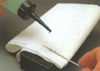 | 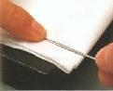 | 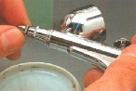 | 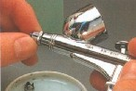
En general con estas operaciones es suficiente como rutina diaria de limpieza. Aunque tenemos otro componente que hay que limpiarlo con frecuencia: la boquilla, pieza muy delicada y muy cara para lo pequeña que es. Para ello, quite la aguja y desmonte su tapa; después con una llave que suele venir incluida en el equipo del aerógrafo, desenrosque la boquilla. Deje los elementos complementarios, junto con ésta en una disolución de agua o un disolvente apropiado para el tipo de pintura utilizada. En caso de que no se hayan desprendido todos los residuos de pintura dentro de la boquilla, puede utilizar una aguja vieja o un trocito de alambre muy fino. Debe tener cuidado con no empujar o forzar demasiado la boca de la boquilla porque se puede deformar y ya no servirá.
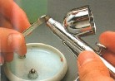 | 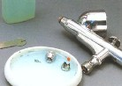 | 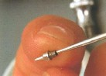 | 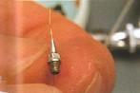
Si queremos asegurarnos de su limpieza, podemos utilizar una lente de aumento. Finalmente precederemos a montarla de nuevo, para lo cual giraremos con la mano la boquilla y ajustaremos con la llave, sin pasarnos, enroscando la tapa de la aguja y, por ultimo, colocando ésta.
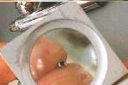 | 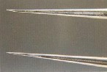
MATERIALES Y TIPOS DE ENMASCARAMIENTO
Podemos decir que el enmascaramiento es esencial para la aerografía en la mayoría de los trabajos. Se utiliza para rociar la zona interesada y, dependiendo el tipo de enmascaramiento, nos quedará un efecto u otro. Tenemos varias clases de enmascaramiento: de tipo fijo, liquido y suelto o aéreo.
El tipo fijo se trata de una película autoadhesiva, especial para este tipo de trabajo (al comprarla, preguntar por una película enmascaradora, que suele venderse en folios o en rollos). Debido a su baja adherencia y lo sumamente fina, esta película hace que, al levantar el enmascaramiento, no se lleve la pintura de abajo y no se acumule la pintura en los bordes. Para cortar la película debe utilizarse una cuchilla tipo X-acto con la hoja perfectamente afilada. Es probable que al principio apriete demasiado y los cortes no sean regulares, pero solamente la practica y la experiencia le darán los buenos resultados; no hay ningún método concreto a seguir. Por ultimo, podemos mencionar las cintas flexibles de Letraset que pueden variar su ancho desde los 2 mm hasta los 5 cm.
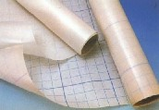 | 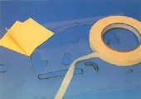 | 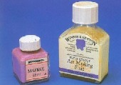
El enmascaramiento liquido es el que menos se usa. Esta compuesto por soluciones de goma que se aplican a pincel sobre la superficie y que al secar crea una película protectora. Su mayor uso sin duda es en el modelismo, para hacer desconchones, cubrir las cabinas de los aviones, coches, motos etc. Es fácil desprenderlo después despegándolo o frotando con goma crepé. Las marcas mas conocidas son Maskol (Humbrol) y Winsor & Newton. Por ultimo nos referimos al enmascaramiento suelto o aéreo, en el que se puede utilizar indistintamente un folio, cartulina, acetato, plantillas de círculos o curvas flexibles. Dependerá de que forma utilicemos estos elementos para que nos quede un borde difuso o semidifuso.
Por Julio C. Cabos Gómez
TodoModelismo Nº 8

